学信网图像信息核对流程

学生图像信息采集后，要登录学信网进行图像校对,根据教育部及省教育厅的要求，网上照片没有经过核对确认的，原则上不予进行毕业证书电子注册；图像校对在采集完成信息十天后可进行。由于图像校对内容涉及个人信息，请不要委托他人代劳。
为了方便学生上网校对，现将上网校对方法及流程通知如下：
1.登录中国高等教育学生信息网（学信网）
网址：https://www.chsi.com.cn/未注册的进入网址先点击注册。
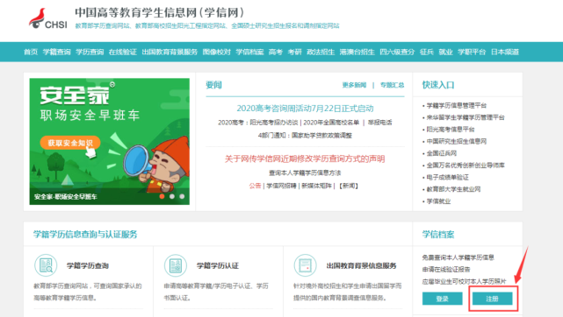
注意：学生实名注册填写的姓名和身份证号必须与成人高招报名录取信息一致，否则网上注册后将查不到本人信息。
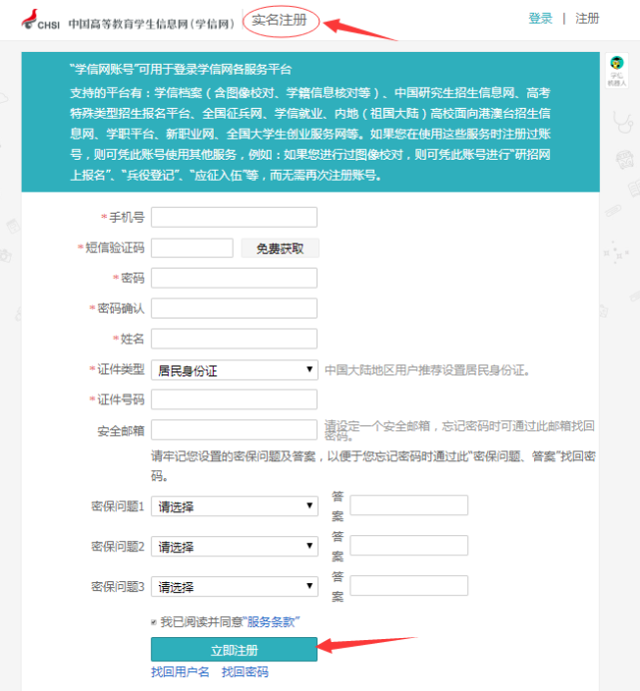

2.如已注册过的点击登录
操作第一步：点击登录
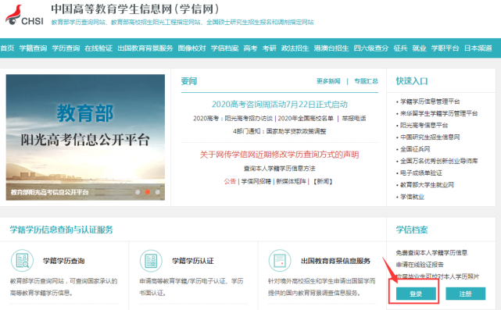

操作第二步：登录学信档案

操作第三步：输入之前注册时填写的账号和密码并登录
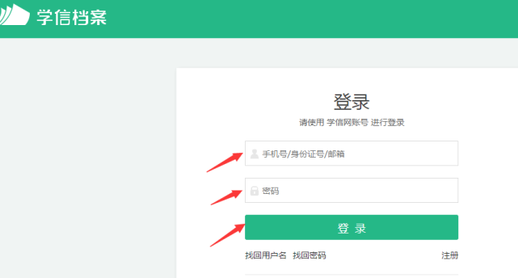

操作第四步：选择“毕业证书图像校对”。
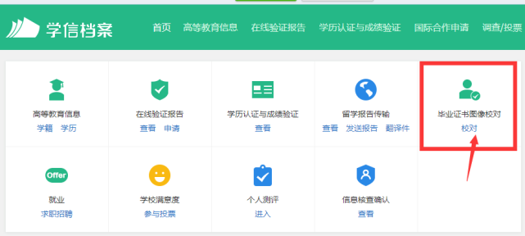

操作第五步：选择方式3，输入新疆政法学院，点击验证。
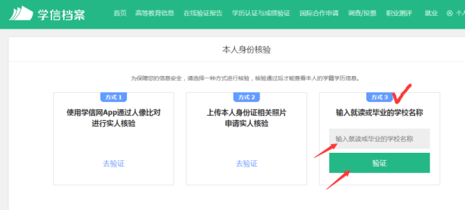

操作第六步：如下图，核对照片及学籍信息，无误后点“正确”，若有问题请及时反馈给辅导员。
